一级建造师资格证书VIP班
学费：2400 地点：全国
一级建造师，是建设工程行业的一种执业资格，是担任大型工程项目经理的前提条件。建造师是指从事建设工程项目总承包和施工管理关键岗位的执业注册人员。建造师是懂管理、懂技术、懂经济、懂法规，综合素质较高的复合型人员，既要有理论水平，也要有丰富的实践经验和较强的组织能力。建造师注册受聘后，可以建造师的名义担任建设工程项目施工的项目经理、从事其他施工活动的管理、从事法律、行政法规或国务院建设行政主管部门规定的其他业务。建造师的职责是根据企业法定代表人的授权，对工程项目自开工准备至竣工验收，实施全面的组织管理。

报考条件
凡遵守国家法律、法规，具备以下条件之一者，可以申请参加一级建造师执业资格考试：
1、取得工程类或工程经济类大学专科学历，工作满6年，其中从事建设工程项目施工管理工作满4年。
2、取得工程类或工程经济类大学本科学历，工作满4年，其中从事建设工程项目施工管理工作满3年。
3、取得工程类或工程经济类双学士学位或研究生班毕业，工作满3年，其中从事建设工程项目施工管理工作满2年。
4、取得工程类或工程经济类硕士学位，工作满2年，其中从事建设工程项目施工管理工作满1年。
5、取得工程类或工程经济类博士学位，从事建设工程项目施工管理工作满1年。

适合自主学习性弱，需老师讲解且确保通过的学员
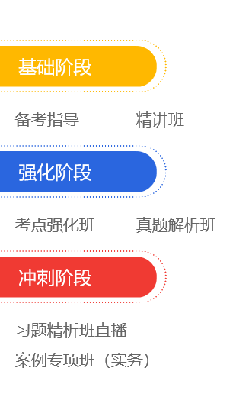

学员需线上上课，参加考试才能获得证书

出证周期：3个月左右

截止至2020年9月28日

